装修预览与实际商城不同：模板归属、保存结果与端侧配置排查｜云上订货系统
先锁定正在比较的企业、端别与页面编号，再分层回查正式保存、首页状态、原链接和客户加载结果；预览有变化不代同一路径已生效。

1. 记录差异时先锁定企业、端别与页面编号
发现装修预览与实际商城不同，先记录当前企业、手机或PC端、页面名称和编号、首页标记，以及客户从哪个入口进入。不要只凭一张新图片或相似标题认定两边正在比较同一页。管理端微页面清单中的标题、复制出的页面和首页标记各有用途，客户可能仍从默认首页进入，也可能被导航或分享链接带到一个指定页面。
历史清单局部图中通用行业带首页标记，通用行业复制未带标记，直接说明那次两页的角色不同；它没有显示本次企业或当前保存状态。先用清单中的原页面对应正在编辑的对象，再查端别与企业归属。PC模板和手机微页面是不同资料，PC页头、页尾和侧栏也不能拿手机轮播或底部导航的预览结果替代。
把差异写具体，例如副本里有新轮播而默认入口仍旧、独立页标题区多一行、同一页只有某客户商品为空。三种问题分别涉及页面归属、客户端区域和客户业务范围。暂时无法确认页面编号时保原入口和原提示，不急于复制、删页、切首页或清全部浏览器数据，以免丢掉可追溯的原结果。
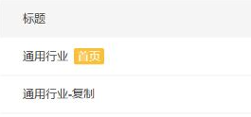
图1：历史微页面清单局部：通用行业带首页标记，通用行业复制未带标记。

2. 独立页面与默认首页按实际入口分别核
手机微页面可以通过指定页面入口访问，默认首页则按首页和当前企业配置处理。排查时记录地址是否带指定页面编号，再比较当前请求回来的页面名称与内容，而不只看地址文字里有没有首页。页面路径、指定编号与默认首页选择是不同条件，默认入口带旧编号时也要单独核，不能看到首页样式就认定已取最新首页。
历史独立页画面显示澄木门店采购标题、搜索框和门店补货轮播，只证明该次手机内容；这张图没有地址参数或保存返回，不能据此宣称本次组件保存成功。要证明新内容已保存，应先回读对应正式页面，再从同一指定编号的客户入口访问。独立页新、默认页旧时，先比较两边实际采用的页面，再查首页状态和原链接。
默认页面还与装修应用启用和有效首页模板有关，指定页与无指定页的取数条件并非完全一致。没有有效模板或企业信息异常时，保实际返回和当前入口，不保证都会自动回退成同一份首页。指定编号不存在、页面失效或查询失败也不能凭旧手机画面继续判成功，更不能用另一企业的页面作为替代核验。
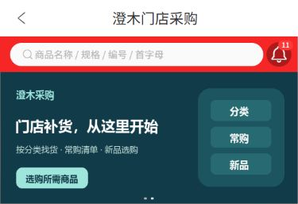
图2：历史手机独立页面：澄木门店采购标题、搜索框和门店补货轮播；画面未显示地址参数。

3. 副本、首页标记与确认后的回读结果一起查
复制用于形成另一个可编辑的页面，复制后有自己的编号，且不会因为名称相近就自动成为首页。历史清单中的复制页没有首页标记；复制、重命名、保存与设置首页应分开核。客户仍走原首页时，看到原页面不一定是图片上传失败，也可能只是还没有切换实际使用的页面，不能反复在副本上传同一张图处理。
设置为首页有确认和取消，先核确认的是哪个页面，再看清单重新查询后的首页标记。历史操作局部图只有设置为首页的确认框，不能当确认后已经成功。操作可能返回错误，也可能仍有旧清单留在屏幕上；弹窗消失、提示出现或原行还在都不代后台采用状态，回读标记并核实际默认客户入口才可接续。
首页切换会影响默认客户入口，指定页面链接仍要按它保存的目标编号查，不能保证所有旧分享链接同时改向新首页。发现默认入口仍旧，核有效模板、应用状态与当前企业，再查页面重新加载；不要靠清缓存掩盖错选页面。准备切回原页时也要核当前公共设置和内容，副本不是保证恢复所有配置的独立备份。
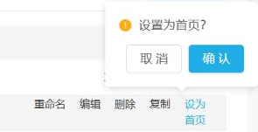
图3：历史微页面操作局部：设置为首页确认及取消，不能代确认后状态已变。

4. 组件确认、临时模板与保存并预览分清
装修编辑区中的即时变化、组件确认、临时模板保存和正式页面保存是不同结果。编辑时新标题或新图片可以先出现在管理预览，组件窗口确认后仍须核原保存路径；不能把预览内容已变化当正式页面已经更新。保存临时资料也不保证客户已经取得这些资料，要回读正式页面的名称、楼层和对应图片。
编辑页面有保存及保存并预览两种按钮，保存并预览会先处理临时模板转换再进入预览；它并非纯粹只读查看，不能随意告诉客户预览绝不会改变正式资料。清单点击页面标题进入预览又是另一条路径，不能把两者合并解释。操作后核具体返回和正式记录，而不是把是否出现预览窗口作为保存成功标准。
临时模板转换还可能把公共默认模板生成企业自己的新页面，返回编号会变化，而且新页面不自动成为首页。此时要查新编号、企业归属与首页标记，并核原导航或二维码是否仍用旧编号。转换失败或返回空资料时保原提示，不能认为自动发布完成；也不要为得到预览反复创建同名页面，名称冲突、楼层或颜色资料缺失要按原字段处理。
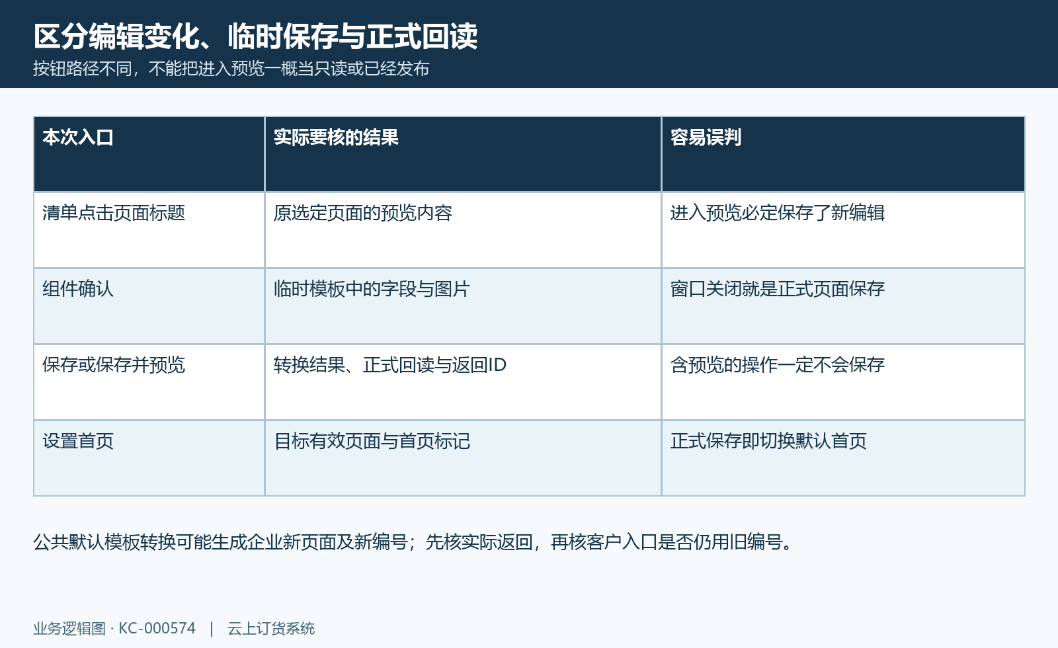
图4：装修保存路径：组件确认、正式保存、清单预览与首页切换分别核。

5. 重命名与旧链接目标不能互相代替
页面重命名先核原页面编号，再维护标题。编辑标题会去除空白，名称不能为空，不能含表情或所列特殊符号，长度不超过二十个字符；名称已被另一页面使用时还可能报错。历史编辑标题图显示澄木门店采购及保存、取消按钮，只证明原输入画面，不代本次名称已经写入正式资料。
重命名窗口调用保存后可能先关闭，不能用窗口关闭判断成功。重新查询清单和原页面标题，再看返回提示，保失败前的原名称与目标编号。现有导航、轮播、二维码或分享链接通常按其保存的目标查，改标题不等于目标编号也换了；公共模板转换或复制生成新编号后，旧链接更不能凭同名就认定自然转向新页。
打开原入口的链接设置核目标类型与选定页面，再从实际客户入口对照。默认首页对应的二维码入口和非首页微页面入口可能采用不同路径，也可能带指定编号；应记录实际生成的地址条件，不手写一个新名称替换旧编号。链接名称好看、地址格式正确与目标页面存在是不同结果，业务跳转失败时先保原目标，不反复重命名规避错误。
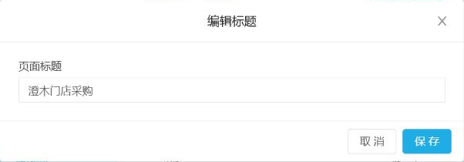
图5：历史编辑标题：澄木门店采购、取消和保存按钮；关闭窗口不代后台保存成功。

6. 首屏搜索、导航与浮层按客户画面核
手机首屏比较要把标题栏、搜索框、导航和悬浮区域与页面内容分开看。历史独立页有澄木门店采购标题和返回区域，历史首页局部没有同样的标题行，搜索栏又位于轮播上方；两图都是过去画面，不能当当前所有手机固定占用同样高度。这种差异不必先归因于保存失败，应比较包含标题栏、搜索与导航的完整页面，不能忽略这些区域的显示差异。
实际手机显示还可能受当前页面类型、搜索组件位置、公共广告、底部导航与浮层条件影响。先看同一客户从原入口进入的完整页面和滚动后的可视内容，再核所选图片的关键标题与按钮是否被遮挡。需要改图时按实际展示区域留空间，不能为了恢复首屏高度重复上传原图，或照管理预览的空白范围保证客户一定看清。
这里只核显示与原配置的关系，不把悬浮客服显示当会话已建立，不把扫码文案当微信或企业微信接入。原图中的分类、常购、新品等文字也不证明按钮当前都可用。文字可见而点击结果不同，应继续查实际目标和客户业务范围；样式或字号差异则记录终端、页面类型及实际图，再核对应端配置。
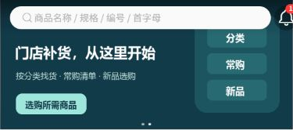
图6：历史手机首页局部：搜索栏叠在轮播上方，分类常购新品与选购按钮；与独立页标题区域不同。

7. 手机、PC公共配置与客户商品范围分层
手机与PC分别保存、读取和选用模板。手机轮播改变后PC不一样，先核PC实际使用模板和保存结果，不假设手机保存会同步全部PC页面。PC公共页头、页脚和侧栏又会按同企业同步，编辑副本时也可能改变其他PC模板的公共区域；不能把复制页面当头尾联系方式与导航完全隔离的试验页。
手机公共设置、页面楼层和PC公共区域有各自作用范围。只有顶部、导航或浮层不同，先核对应端的公共配置和真实页面类型；只有一张轮播不同，核页面与素材；只有某位客户商品不同，核本次原商品来源与客户可见结果。不能通过切首页或复制模板来解除上架、登录、客户价格和订货范围等业务条件。
管理预览能看到商品也不代客户已获同样数据或可下单，PC预览中的购物车示意数字尤其不能作客户购物车证据。商品差异应保企业、客户、页面编号和原返回，再与相同商品的实际客户结果比较。对应端的权限、同一原商品及实际显示尚未核清时继续记录待查项，不以配置存在认定所有端和模板均已正常。
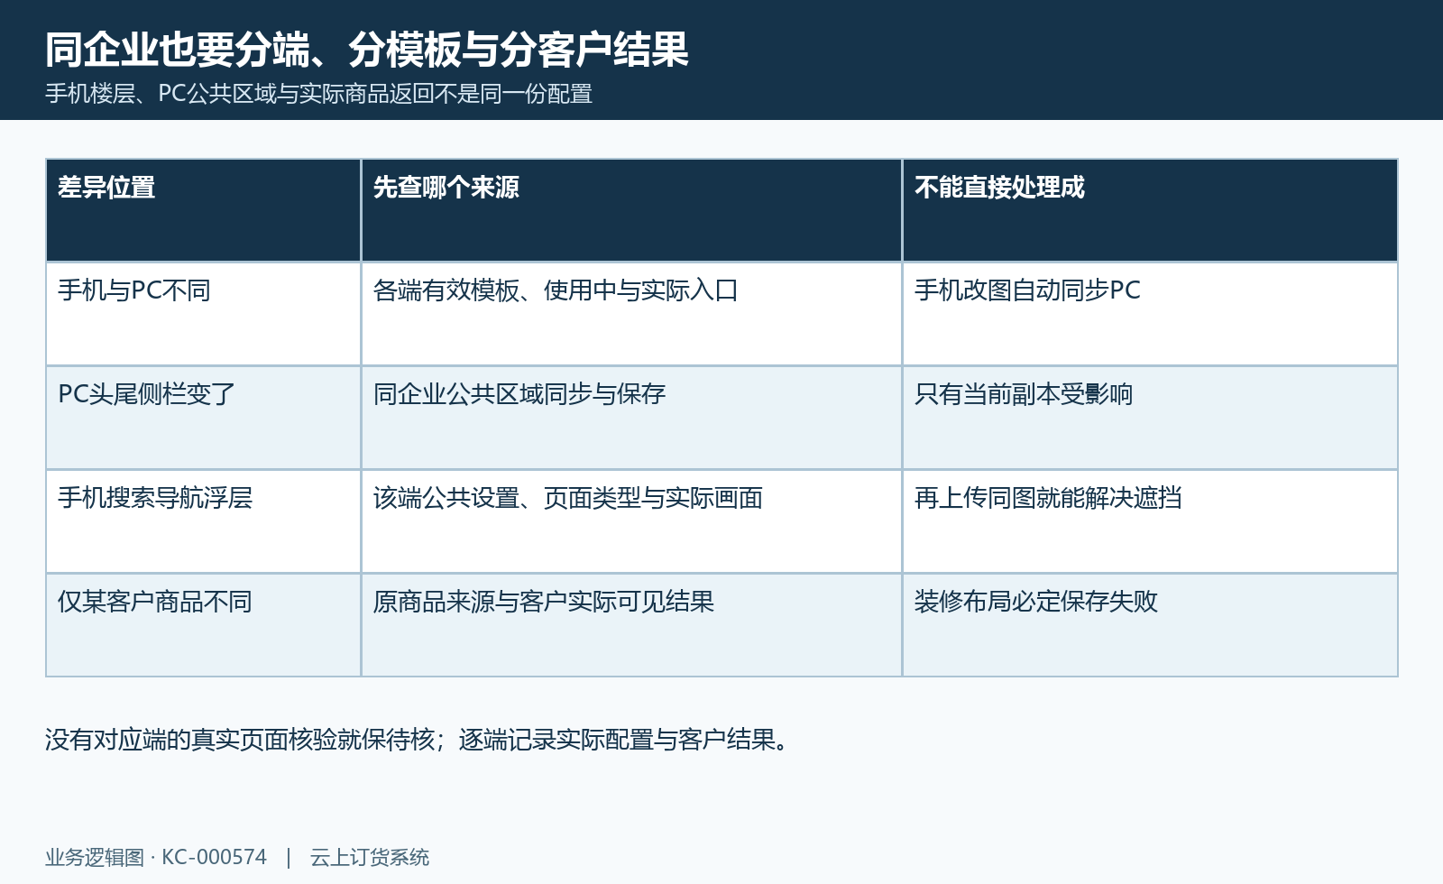
图7：装修端别范围：端侧模板、公共区域与客户商品差异按来源分别查。

8. 加载失败、缓存旧值与最终同路径核验
客户页面会按页面编号保留内容、名称和滚动位置，并重新请求数据；屏幕先有旧内容不说明新请求已经成功。遇到首页加载超时、数据解析失败或加载失败提示，先记录提示、当前编号和最近成功回读的正式内容。失败后的旧画面不能代新配置已加载，也不能据它认定本次保存一定失败，应将保存链与客户加载链分别核。
从原客户路径重新进入或下拉刷新时，仍须核原企业、客户身份与指定页面条件。刷新继续带旧页面编号不会自动变成新首页，清缓存也不能修正错端、错企业或导航目标。先拿到同一页面的最新成功返回，再比较画面；在等待或失败时不重复保存、上传同图或多次切首页，避免原差异和新改动混在一起。
最终记录管理模板与正式回读、首页状态、客户地址条件、显示范围和实际跳转结果。独立页与首页分别过一遍，PC与手机分别核，页面配置与商品返回分别核；保留失败时的原值与提示。历史截图用于辨认排查位置，实际结果仍须核当前角色及同一原页面；无法访问的步骤记录具体入口、提示及待查对象，不认定该步已成功。
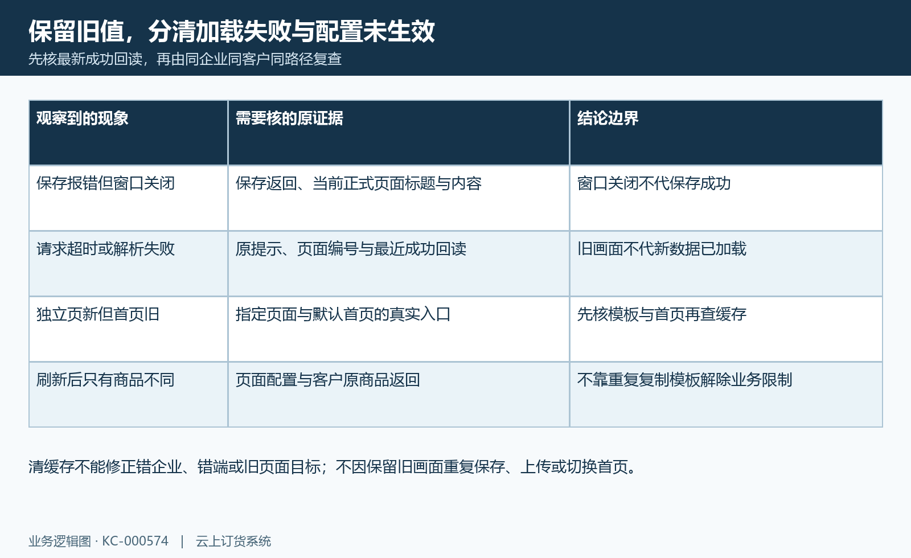
图8：装修差异核对：保存失败、加载旧值、首页归属和客户结果逐层核。

下一步学习
商城主页装修：选择页面、模板与建立首页｜云上订货系统（KC-000202）
商城装修生效检查：预览、保存与客户端核验｜云上订货系统（KC-000215）
图片热区或导航跳错页面：目标类型、失效内容与客户端路径核对｜云上订货系统（KC-000573）
PC商城页头、页尾与侧栏：导购入口配置｜云上订货系统（KC-000213）

